Государственное образовательное учреждение
Центр образования № 1437
Западное окружное управление образования
Города Москвы

Знакомьтесь, фразеологизмы (образование, происхождение, стилевая окраска, употребление)

ГОУ ЦО № 1437
Авторы проекта:
учащиеся 3 класса
Егоров Александр,
Дорофеев Александр,
Губина Дарья
Руководители проекта:
Егорова О. Н. учитель русского языка
Овдиенко Е. А. заместитель директора по ЭР

Москва
2010
Содержание

- Введение стр.3
- Глава1
- Как рождаются фразеологизмы стр.6
- Из чего образуется фразеологическое значение стр.8
- Фразеологические словари стр.10
- Откуда к нам пришли фразеологизмы стр.13
- Стилевая окраска фразеологизмов русского языка стр.18
- Из истории исконно русских фразеологизмов стр.20
- Употребление фразеологизмов (многозначные фразеологизмы,
фразеологические синонимы, фразеологические антонимы) стр.22
- Выводы стр.24
3 . Глава2 Практическая часть стр.26
- Выводы стр.29
4 . Заключение стр.31
5 . Список источников информации стр.33
Приложение 1 Образец бланка стр.35
Приложение 2 Заполненные бланки предварительного анкетирования стр.36
Приложение 3 Заполненные бланки контрольного анкетирования стр.37
Приложение 4 Диаграммы результатов анкетирования стр.38
Приложение 5 Словарик фразеологизмов в картинках стр.39
Приложение 6 Сочинения стр.40
Приложение 7 Примеры текстов богатых фразеологизмами
(текст о Незнайке, стихотворение В.Лалушкина) стр.41
Приложение 8 Подбор фразеологизмов о частях тела стр.42

Введение

Исследование данной работы лежит в области филологии и посвящено понятию фразеологизма как устойчивого сочетания слов.
Актуальность исследования обусловлена тем, что в повседневной жизни, сталкиваясь с фразеологизмами, многие люди даже не замечают этого. Они не умеют правильно употреблять фразеологизмы в речи, потому что не знают их значений.
Цель проекта состоит в том, чтобы познакомиться с понятием фразеологизма как устойчивого сочетания слов и его значением.
Объектом исследования является культура современной речи, а именно область русского языка, посвящённая знакомству с фразеологизмами.
Предмет исследования: правильное и уместное употребление фразеологизмов в речи.
Проблема, на решение которой направлена наша работа, состоит в том, что многие люди осознают проблему скудности, бедности речи, но мало кто действительно задумывается, как её обогатить. Не все знают значения фразеологизмов и могут их правильно употреблять.
Гипотеза исследования заключается в том, что один из способов решения этой проблемы, это правильное и уместное употребление фразеологизмов.
Задачи исследования
- Учиться правильно употреблять фразеологизмы в речи и толковать их значения; для этого надо понять, как рождаются фразеологизмы, из чего образуется фразеологическое значение, происхождение фразеологизмов;
- Узнать значения наиболее часто употребляемых в речи фразеологизмов для применения их в собственной речи, а также для понимания текстов, в которых эти фразеологизмы будут встречаться;
- Дать более полное представление о фразеологизмах русского языка, об их месте в лексико-семантической системе, об их происхождении и классификации.
- Постараться сделать интересные, игровые, живые задания-анкеты (ведь, как известно, при выполнении интересного задания материал усваивается и запоминается намного лучше), провести анкетирование, составить диаграммы по результатам анкетирования.
- Создать словарик самых употребляемых фразеологизмов, узнать значения разных фразеологизмов и познакомиться с историей их появления в нашем языке.
Базой исследования является: литература, словари, учебники, лексические игры, энциклопедии, ресурсы интернета, посвящённые данной теме.
Исследование проводилось в несколько этапов:
1.Организационный этап (был составлен план работы и определены основные задачи).
2. Констатирующий этап (была отобрана литература, изучены различные источники информации по данному вопросу; составлена анкета и проведено предварительное анкетирование учащихся).
3. Формирующий этап (произведён анализ собранных материалов, продуман способ их подачи).
4. Контрольный этап (обобщены полученные результаты и составлена презентация, создан словарь наиболее употребляемых фразеологизмов и оформлено приложение к данному проекту).
5. Внедренческий этап (выступление перед учащимися нашего Центра образования по теме; проведено контрольное анкетирование, составлена диаграмма результатов; обобщены полученные данные и подтверждена выдвинутая гипотеза).

Методы и приемы, используемые в данной работе: теоретические - анализ и синтез, сравнение, дедукция и индукция, обобщение, классификация; практические – анкетирование, написание сочинений, составление словаря.
Проект реализуется в предметных рамках русского языка, литературного чтения, истории, изобразительного искусства и информатики, может использоваться во внеклассной работе.
Практическая значимость проекта заключается в том, что работая над данным проектом, ребята учились правильно употреблять фразеологизмы в речи и толковать их значения. Изучая фразеологизмы, мы изучаем не только русский язык, но и историю, традиции, обычаи русского народа. Составили более полное представление о фразеологизмах русского языка, об их месте в лексико-семантической системе, классификации. Сделали интересную презентацию. Создали словарик самых употребляемых фразеологизмов, узнали значения разных фразеологизмов. Провели анкетирование, составили диаграммы по результатам анкетирования. Ребята пришли к выводу, что фразеологизмы позволяют точно, сжато и метко охарактеризовать ситуацию и выразить своё отношение к ней; употребление фразеологизмов обогащает и оживляет нашу речь. Фразеологизм – одно из лучших украшений речи. Поставленные в работе цели и задачи выполнены, гипотеза подтверждена.

Глава1
Как рождаются фразеологизмы

Жили-были в мастерской 2 детали и стержень, которые использовались вместе и по отдельности. Но однажды рабочий взял и сварил их в одну новую деталь в виде буквы Ф.

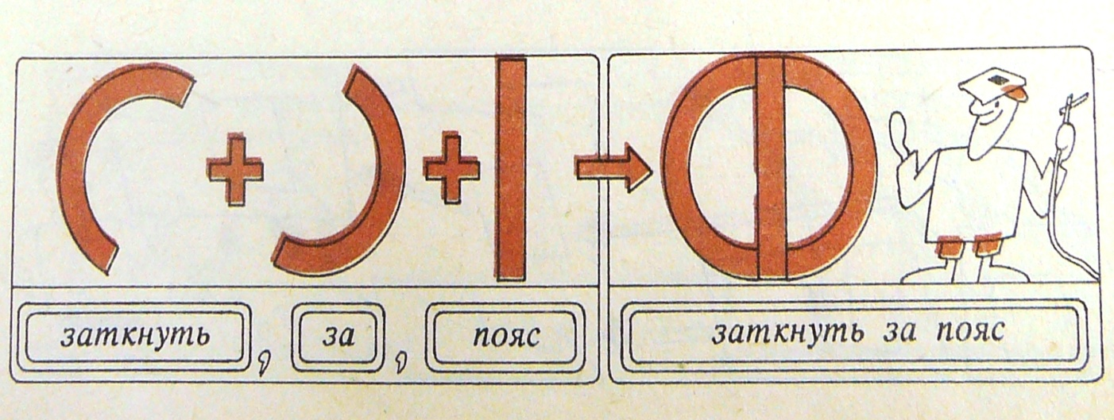
Рис. 1 Схема образования фразеологизма
 Так происходит и в жизни слов. Живут-поживают слова-детали, ими пользуются по отдельности, но, когда возникает необходимость, слова сливаются в неделимые сочетания - фразеологизмы. [4, с.21]
Существуют слова заткнуть, за, пояс, и фразеологизм заткнуть за пояс, (легко справиться с кем-либо)*
Рис. 2. Заткнуть за пояс **

*- Здесь и далее значения фразеологизмов взяты из «Школьного фразеологического словаря русского языка» Жуков В. П. Жуков А. В. М.: «Просвещение», 1994
**- Рисунки к 1 главе взяты из «Большого фразеологического словаря для детей» Розе Т. В . М.: «ОЛМА Медиа Групп»,2009
. Во фразеологизмах слова теряют свои прежние значения.
Фразеологизм - устойчивое выражение. В нём нельзя заменить слова, поменять их местами, иначе изменится смысл. [12,с.102]
Выражение это, употреблённое в переносном значении, можно заменить близким по значению словом. Таких устойчивых выражений в русском языке немало. Их называют фразеологизмы. (гр .phrasis – выражение + logos – понятие, учение).[13,с.12]

Из чего образуется фразеологическое значение

Посмотрите на схему, на ней мы видим три фигуры – изображения слов, которые составляют фразеологизм.
Каждая фигура состоит из нескольких частей – это части лексического значения слова.
В середине схемы – части лексических значений слов, которые, соединившись, составляют фразеологическое значение.
Фигура, образовавшаяся в результате соединения частей лексических значений слов - это единое фразеологическое значение. [4,с. 22]
нечто чрезвычайно большое
делать
превращать
муха
слон
нечто очень маленькое
необоснованно преувеличивать

Рис.3. Схема образования фразеологического значения
Но не все слова поддаются расшифровке. Наиболее древние откроют свои тайны только при изучении их истории, следовательно, нужно чаще заглядывать во фразеологический словарь.
Например, бить челом (почтительно раскланиваясь, приветствовать кого-либо).
По установившемуся в Древней Руси обычаю били челом (низко кланялись, доставая челом до земли, до пола) при вручении жалобы, прошения.

Рис. 4. Бить челом

Таким образом, значение фразеологизма может образовываться в результате соединения частей лексических значений слов или при изучении их истории.
Знать значения фразеологизма нужно для того, чтобы правильно употреблять их в речи, они помогают сделать нашу речь живой, красивой, эмоциональной.

Фразеологические словари

Словари – хранители языка, его кладовые, в них отражаются знания, накопленные обществом на протяжении веков.
Мы познакомились со «Школьным фразеологическим словарём русского языка» Жуков В. П., Жуков А. В. Каждый фразеологизм в нём содержит толкование значения, стилистическую характеристику, историю происхождения, пример использования в литературе. Этот словарь даёт разнообразные сведения о фразеологизмах, развивает навыки письменной и устной речи, приучает бережно и внимательно относится к сокровищам русского языка. Этот словарь- помощник для тех, кто хочет более глубоко изучить русский язык. Например,
Без царя в голове. Сказ. Разг. Неодобр. Употр. при подлеж. со значением лица. Недалекого, ограниченного ума. Ср.: голова <и> два уха, голова садовая, медный лоб, олух царя небесного; с противоп. знач.: с царем в голове. Хлестаков, молодой человек лет двадцати трех, тоненький, худенький, несколько приглуповат и, как говорят, без царя в голове. Гоголь. Ревизор. Умный хозяин сам поймет, а если без царя в голове — зря слова изведешь, Н. Грибачев. «Журавли скликаются».
Из посл.: Свой ум царь в голове. [7,с.25-26 ]
Удачно употреблённый фразеологизм оживляет речь, делает её более эмоциональной, помогает яснее выразить свои мысли.
Фразеологизмы русского языка обычно описываются в толковых словарях. В них фразеологизмы помещаются в конце словарной статьи, отделяются особым знаком и выделяются шрифтом. Например,
ЦАРЬ, -я, м. 1. В нек-рых странах: самодержавный правитель, монарх. 2. перен. В соединении с другим существительным: нечто выдающееся среди других подобных. Ц.-колокол. Ц.-пушка. Без царя в голове (разг.) — глуп. Царь и бог кто где (обычно ирон.) — безраздельно господствует, царит, выше, важнее всех. Он у нас царь и бог, его не тронь. \\ ж. царица, -ы (к 1 знач.). Д. бала (перен.). || прил. царский (к 1 знач.). Д. указ. [11,с.660 ]
В своей работе мы также пользовались «Большим фразеологическим словарём для детей» Розе Т. В., и «Большим толковым словарём пословиц и поговорок русского языка для детей» Розе Т. В.
БЕЗ ЦАРЯ В ГОЛОВЕ
Глупый, несообразительный, несмышленый человек


Рис.5 Без царя в голове
Выражение является производным от пословицы: «У каждого свой царь в голове», где царь — это ум, мысли, соображения. «Без царя в голове» — все равно, что без ума в голове.
Хлестаков, молодой человек лет двадцати трех, тоненький, худенький; несколько приглуповат и, как говорят, без царя в голове,— один из тех людей, которых в канцеляриях называют пустейшими. Говорит и действует без всякого соображения. Н. В. Гоголь. «Ревизор» [16,с.11 ]

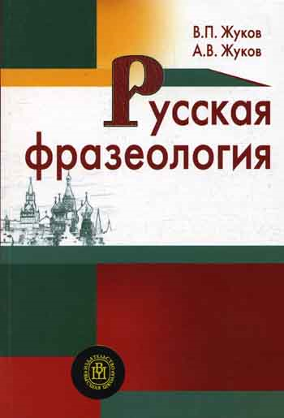

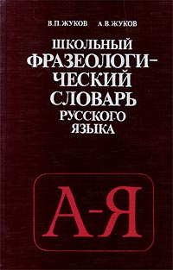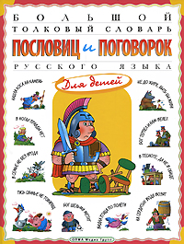

Рис.6 Словари, используемые в работе
Если вы хотите глубоко изучить русский язык, заглядывайте во фразеологические словари. Они помогут правильно и уместно употреблять фразеологизмы, потому что подскажут их значение.
Откуда к нам пришли фразеологизмы

Большая часть фразеологизмов берёт своё начало из глубины веков и отражает глубоко народный характер. Прямой смысл многих фразеологизмов связан с историей нашей Родины, с некоторыми обычаями наших предков, их работой. [5,с.236] Например,
Бить баклуши (праздно проводить время, бездельничать)
Коломенская верста (очень высокого роста)
Во всю ивановскую (в полную силу, очень громко)
Бить челом (почтительно раскланиваясь, приветствовать кого-либо)
Брить лоб (отдавать в солдаты)
Это исконно русские фразеологизмы.


Рис.7 Бить баклуши

Фразеологизмы

Заимствованные Исконно русские
фразеологизмы фразеологизмы

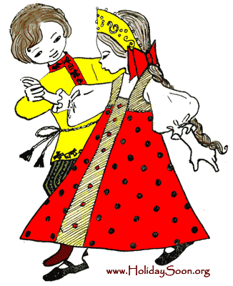



Рис.8 Источники происхождения фразеологизмов

Заимствованные фразеологизмы пришли к нам из других языков[9,с.201]:

- Из старославянского языка
Соль земли (наиболее выдающиеся представители народа, цвет общества), Не от мира сего (не приспособленный к жизни, далёкий от её забот),
На сон грядущий (перед сном),
Как зеницу ока (очень заботливо, тщательно беречь).
- Из других языков
- немецкого
смотреть сквозь пальцы (сознательно не замечать что-либо), -откладывать в долгий ящик (на неопределённое время) [1,с.212]
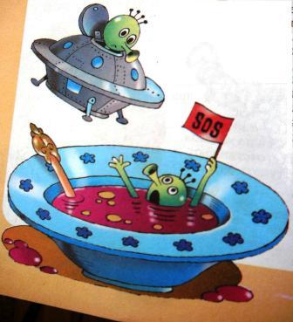 - французского

не в своей тарелке (неудобно, скованно, не на месте),
с высоты птичьего полёта (с такой высоты, что всё видно, сверху)
Причём ко многим фразеологизмам мы привыкли и считаем их своими.
Рис.9 Не в своей тарелке

Многие фразеологизмы были созданы в устной речи людей
различных профессий:
- В речи столяров (топорная работа, без сучка, без задоринки)
- В речи железнодорожников (ставить в тупик, зелёная улица)
- В речи музыкантов (задавать тон, играть первую скрипку).

- Некоторые фразеологизмы пришли из мифов.
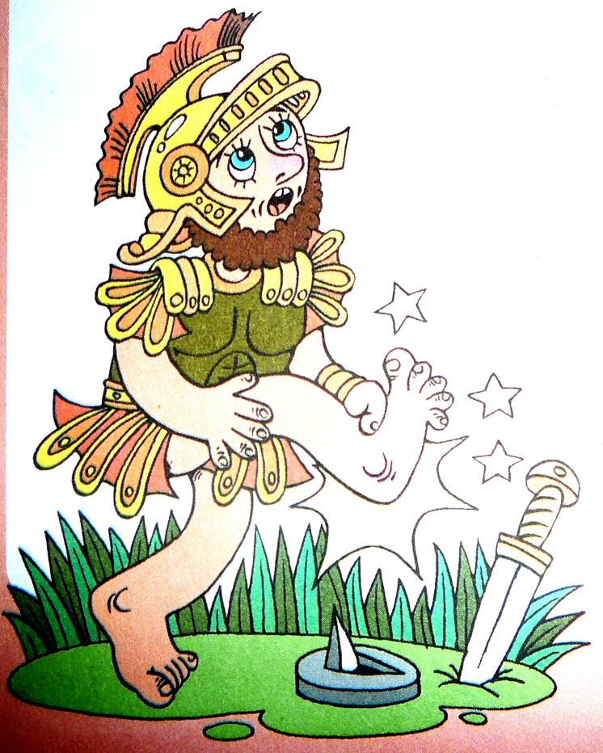Ахиллесова пята (наиболее уязвимое место, слабая сторона) Из греческого мифа об Ахиллесе, единственно уязвимым местом которого была пятка, некоснувшаяся чудодейственной воды реки Стикс.
Дамоклов меч (постоянно угрожающая опасность) Из древнегреческого предания о сирокузском тиране Дионисии Старшем, который, чтобы проучить Рис 10. Ахиллесова пята одного из своих приближённых,
завистника Дамокла, посадил его во время пира на своё место, повесив над головой Дамокла на конском волосе острый меч, как символ тех опасностей, которые подстерегают тирана.
Прокрустово ложе (мерка под которую что-либо подгоняют) Согласно древнегреческому мифу разбойник по прозвищу Прокруст обрубал или вытягивал жертвам ноги по длине своего ложа.
- Происхождение многих фразеологизмов связано с народными и литературными сказками с баснями И. А. Крылова и другими произведениями. В своей речи мы нередко пользуемся различными меткими выражениями, созданными писателями, поэтами, политическими деятелями и вошедшими в общее употребление.
Слона то я и не приметил (не обратил внимание на самое важно).
А ларчик просто открывался (простой выход из казалось бы затруднительного положения)
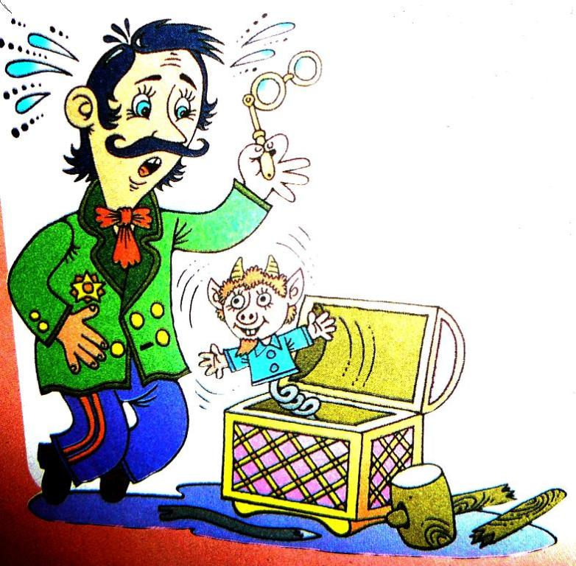
Такие выражения называют крылатыми. Они как бы вылетели за пределы произведений, в которых первоначально были созданы, вошли в литературный язык, получив в нём более широкое, обобщённое значение. [2,с93-94]

Рис.11 А ларчик просто открывался

Одним из лучших украшений речи является фразеологизм. Такие выражения нельзя буквально перевести на другие языки, так как их значение не складывается из смысла отдельных слов. При переводе фразеологизмов на русский язык его значение передаётся соответствующим по смыслу фразеологизмом, имеющимся в языке, на который его переводят.
Собаку съел (иметь большой опыт)
Немецкий язык- он в этом большой мастер
Французский язык – в этом его сила [14,с.94-95]
Русский язык-богатый язык. В нём много фразеологизмов. Некоторые из них заимствованные, но большинство исконно русские. Изучая фразеологизмы, мы изучаем не только русский язык, но и историю, традиции, обычаи русского народа. Недаром многие известные писатели, баснописцы использовали фразеологизмы в своих произведениях.

Стилевая окраска фразеологизмов русского языка

Большинство фразеологизмов русского языка имеет своим источником русскую разговорно-бытовую речь.
Многие возникли в разное время в непринуждённой беседе и затем в своём переносном значении закрепились в языке. Они придают речи выразительность, образность.
Фразеологизмы позволяют точно, сжато и метко охарактеризовать ситуацию и выразить своё отношение к ней. Например,
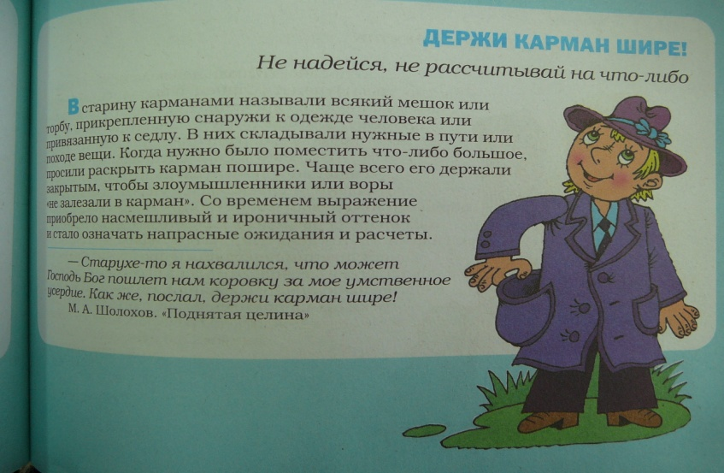

Рис.12 Держи карман шире

Бабушкины (бабьи) сказки (разг., неодобрит.) - выдумки, вздор.
Держать хвост пистолетом (разг., шутл.) - не терять выдержки, самообладания, не унывать).
Держи карман шире (разг., шутл.) –не надейся, не рассчитывай на что- либо.
Развешивать уши (прост.) слушать что либо с большим увлечением и доверчивостью. [10,с.47-48]
Вторая группа фразеологизмов – книжные.
Во сто крат (книжн. высок.) - во много раз, на много.

Нести свой крест (книжн. высок.)- мужественно, стойко переносить трудности, невзгоды, ради высоких целей идей.
 Поднимать на щит (книжн.) - отзываться с похвалой о ком-либо или о чём либо, восхвалять. [10,с.45-46]
Мы узнали, что фразеологизмы бывают книжные и разговорные.

Рис. 13. Нести свой крест

Из истории исконно русских фразеологизмов

Историю многих устойчивых оборотов нам объяснить уже трудно, так как они появились они очень давно.
Выражения спустя рукава и засучив рукава зародились в те далекие времена, когда русские носили одежду с очень длинными рукавами: у мужчин они достигали 95 сантиметров, а у женщин были длиннее на 40 сантиметров. Попробуйте поработать в одежде с такими рукавами, будет неудобно, получится плохо. Чтобы дело спорилось, рукава надо было засучить. Народ приметил это и стал говорить о людях, которые делали что-нибудь лениво, нехотя, медленно, что они работают спустя рукава. О спором, умелом работнике и теперь говорят, что он работает засучив рукава, хотя рукава могут быть такими короткими, что их и засучивать не надо. [6,с.83]
Сведения о происхождении таких выражений мы находим в фразеологических словарях. [7,с.343]
 Спустя рукава, на босу ногу, бить баклуши, ни зги не видно, средь бела дня.
Непонятные слова, иногда встречающиеся во фразеологизмах – это старые, раньше всем понятные и обычные слова и формы слов, широко употреблявшиеся в русском языке в старину.
Рис.14 Спустя рукава

Эти слова и формы исчезли из русского языка, заменились другими и сохранились в современном русском языке только во фразеологизмах. [15,с.110]
Сбоку припека (лишний, ненужный, не имеющий прямого отношения к кому – либо или к чему – либо).
Припека или припек - это пригоревшие кусочки теста, прилипающие снаружи к разным хлебным изделиям, то есть ненужные, лишние.
Именно в таком значении выражение «сбоку припека» вошло в разговорный язык и означает все случайное, постороннее, приставшее к чему – либо.
Ни зги не видно - Зга означало стёжка, тропинка. Всё выражение означало «не видно пути, дороги».
Бить баклуши - бездельничать. Кустари били баклуши, то есть кололи чурбачки в качестве заготовок для мастера-ложкаря. Работа считалась легкой, и её выполняли подмастерья. Поэтому, тот, кто бьёт баклуши, как бы ничего не делает-бездельничает.
Чтобы правильно употреблять фразеологизмы в речи, нужно хорошо знать их значения. Значения некоторых фразеологизмов можно понять, лишь зная историю русского народа, его обычаи и традиции, поскольку большинство фразеологизмов исконно русские.
Изучая эту тему, мы узнали много интересного о нашем прошлом, об истории русского народа.

Употребление фразеологизмов

Фразеологизмы могут быть многозначными (имеют несколько значений).
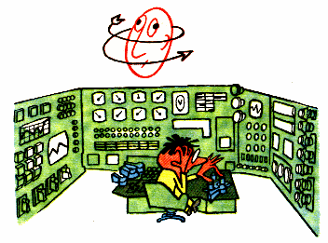Сойти с ума [7,с.340]
- Лишиться рассудка
- Сильно беспокоиться
- Очень интересоваться чем-либо
- Делать глупости, поступать неразумно
- Восклицания, выражающие удивление
Приходить в себя[7,с.286]
- Выходить из обморочного состояния
- Не чувствовать усталости
- Перестать волноваться, успокаиваться Рис. 15 Сойти с ума

Фразеологические синонимы

Фразеологические синонимы (близкие по значению фразеологизмы).
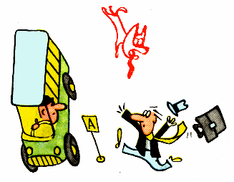 В два счёта
В мгновение ока
В один мах
Одна нога здесь, другая там
Во весь дух ОЧЕНЬ
Во все лопатки БЫСТРО
Во всю прыть
Изо всех сил
Что есть духу
Что есть силы [7,с.406] Рис. 16 Во весь дух
Фразеологические антонимы

Фразеологические антонимы (противоположные по значению фразеологизмы).
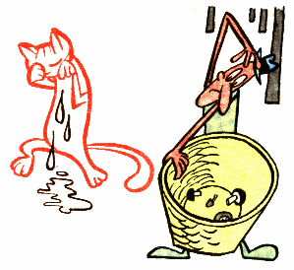
Кот наплакал (очень мало)- Куры не клюют (очень много)

Как кошка с собакой (недружно-) Душа в душу (дружно) [7,с.427]

Рис. 17 Кот наплакал

Выводы

В главе 1 нашей работы мы собрали богатый информационный материал из различных источников информации: рассказ учителя, словари, интернет, литература.
Если сравнивать фразеологизмы и те слова, которыми их можно заменить, то видно, как они проигрывают рядом с фразеологизмами.
Например, узнать где раки зимуют (узнать, что такое настоящие трудности). Сравните: "Вот перейдёшь в 4класс, тогда узнаешь, где раки зимуют." *** и " Вот перейдёшь в 4 класс, тогда узнаешь, как трудно".
Фразеологизмы обогащают речь. Они употребляются в разговорной, непринуждённой, простой, бытовой речи. Им свойственна большая яркость и выразительность.
Фразеологизмы позволяют точно, сжато и метко охарактеризовать ситуацию и выразить своё отношение к ней.
Мы пришли к выводу, чтобы правильно употреблять фразеологизмы в речи, надо хорошо знать их значения. Фразеологические значения могут образовываться в результате соединения частей лексических значений слов или при изучении их истории. Знать значения фразеологизма нужно для того, чтобы правильно употреблять их в речи, они помогают сделать нашу речь живой, красивой, эмоциональной.
Русский язык - богатый язык. В нем много фразеологизмов. Большинство из них исконно русские. Изучая фразеологизмы, мы изучаем не только русский язык, но и историю русского народа, его традиции, обычаи. Недаром, многие известные писатели, баснописцы использовали фразеологизмы в своих произведениях.

***Носов Н.Н. Витя Малеев в школе и дома.-М.:Эксмо,2007.
Изучая эту тему, мы узнали много интересного о нашем прошлом, об истории русского народа.
Но есть и заимствованные фразеологизмы (они пришли к нам из других языков). Причём ко многим фразеологизмам мы привыкли и считаем их своими.
Большинство фразеологизмов русского языка имеет своим источником русскую разговорно-бытовую речь. Но встречаются и книжные.
Фразеологизмы могут быть многозначными (имеют несколько значений).
В русском языке существуют фразеологические синонимы (близкие по значению фразеологизмы) и фразеологические антонимы (противоположные по значению).
Одним из лучших украшений речи является фразеологизм. Употребление фразеологизмов обогащает и оживляет нашу речь.
Человек, использующий в своей речи фразеологизмы, более богат духовно. Мы с большим удовольствием пользуемся фразеологизмами в своей речи.

Глава 2
Практическая часть

Практическая часть нашей работы состоит из нескольких этапов.
Мы провели предварительное анкетирование, целью которого является выявление знаний учащихся о фразеологизмах.
Наша анкета состоит из четырёх заданий. (Приложение1)
1задание направлено на знание значений фразеологизмов. Важно научиться объяснять фразеологизм понятными, доступными словами.
2задание-подобрать фразеологизм с противоположным значением (антоним). Для этого сначала надо понять смысл фразеологизма, а затем найти его противоположное значение.
Попадая в разные ситуации, мы порой не находим слов, чтобы эмоционально выразить своё состояние, отношение к происходящему, поэтому, 3задание направлено на умение правильно подбирать фразеологизмы к различным жизненным ситуациям, происходящим с нами или вокруг нас.
Последнее, 4задание заключается в умении подбирать близкие по значению фразеологизмы (синонимы).
В нашем исследовании участвовали ученики 3 и 4 классов (всего 34 человека).
На основе этого исследования была составлена диаграмма, на которой мы видим процент учащихся, справившихся с заданиями.
1задание - 67,6%
2задание - 68,3% Общий результат предварительного
3задание - 46% анкетирования-62,1%
4задание - 61,1%
Мы пришли к выводу, что, для того чтобы ребята лучше знали русский язык, могли употреблять в своей речи фразеологизмы, им необходимо разъяснить, что же такое фразеологизмы, с какой целью мы их употребляем, происхождение и значение некоторых фразеологизмов (Приложение2). Поэтому,
следующий шаг- выступление (в ЦО среди учеников 3-4классов). Мы создали презентацию. Её цель - познакомить ребят с тем, что ранее мы узнали сами. Нам стало интересно, улучшится ли результат предварительного анкетирования?
Также мы выступили перед учащимися 5-6 классов. Нашу презентацию можно использовать на уроках русского языка, во внеклассной работе в начальной и средней школах. Надеемся, что она интересна и для учителей.
3этап - контрольное анкетирование (Приложение3).После презентации мы ещё раз провели анкетирование. Была составлена диаграмма. При сравнении двух диаграмм, мы видим изменения. Результат улучшился. (Приложение4)
1задание-83,7%
2задание-87,3% Общий результат контрольного анкетирования-80,25%
3задание-64,8%
4задание-85,2%
Мы рады, что ребята стали лучше разбираться в этой теме. Надеемся, что мы заинтересовали их, и они будут употреблять фразеологизмы в своей речи, чтобы сделать свою речь живой и эмоциональной.
В жизни, в литературных произведениях мы постоянно сталкиваемся с фразеологизмами, следовательно, нам надо знать их значения. Мы создали в качестве помощника необычное пособие - словарик часто употребляемых фразеологизмов в картинках.(Приложение5) Это было очень интересно и увлекательно. Благодаря необычным картинкам, ярко иллюстрирующим фразеологизмы, мы надеемся, что учащиеся запомнят значения фразеологизмов, чтобы в дальнейшем использовать их в своей речи.
Также мы написали сочинения с использованием фразеологизмов и сочинения на тему: "Что я знаю о фразеологизмах", в которых изложили свои мысли на эту тему. (Приложение6).
В дальнейшем мы хотели продолжить работу над этой темой, потому что это очень интересно и увлекательно.
Задачи, поставленные перед нами, выполнены, выдвинутая гипотеза подтверждена.

Выводы

Практическая часть нашей работы очень интересна. В ней приведено большое количество примеров, иллюстрирующих правильное и уместное употребление фразеологизмов, даётся объяснение многих фразеологизмов, объясняется их происхождение.
Работая над темой, мы составили план работы, определили основные задачи; отобрали литературу, изучили различные источники информации по данному вопросу; составили анкеты и проанализировали собранные материалы, выбрали способ их подачи; провели анкетирование;
составили презентацию, создали словарь самых употребляемых фразеологизмов в картинках и оформили приложения к данному проекту;
выступили перед учащимися нашего ЦО; составили диаграммы по результатам анкетирования и обобщили полученные результаты. .
Мы пришли к выводу, что, для того чтобы ребята лучше знали русский язык, могли употреблять в своей речи фразеологизмы, им необходимо разъяснить, что же такое фразеологизмы, с какой целью мы их употребляем, происхождение и значение некоторых фразеологизмов.
Выводы из практической части подтверждают выдвинутую гипотезу.. Также мы познакомились со «Школьным фразеологическим словарём русского языка» Жуков В. П., Жуков А. В. и научились с ним работать; пользовались в своей работе и «Большим фразеологическим словарём для детей» Розе Т. В.
Удачно употреблённый фразеологизм оживляет речь, делает её более эмоциональной, помогает яснее выразить свои мысли.
Нашу презентацию можно использовать на уроках русского языка, во внеклассной работе в начальной и средней школах. Надеемся, что она интересна и для учителей.
Также мы написали сочинения с использованием фразеологизмов и сочинения на тему:"Что я знаю о фразеологизмах", в которых изложили свои мысли на эту тему. Это было очень интересно и увлекательно.
Мы с большим удовольствием пользуемся фразеологизмами в своей речи потому что их употребление обогащает и оживляет нашу речь.
Нам бы очень хотелось заинтересовать ребят, чтобы они тоже употребляли фразеологизмы в своей речи, так как эти неделимые сочетания позволяют точно, сжато и метко охарактеризовать ситуацию и выразить своё отношение к ней.

Заключение

Работая над этой темой, мы получили более полное представление о фразеологизмах, научились находить их в тексте, пользоваться фразеологизмами в своей собственной речи. Также мы научились работать со словарями, использовать информацию из интернета.
Мы пришли к выводу, что знать значения фразеологизмов нужно для того, чтобы правильно употреблять их в речи, они помогают сделать нашу речь живой, красивой, эмоциональной.
Изучая эту тему, мы узнали много интересного о нашем прошлом, об истории русского народа, его традициях, обычаях.
Задачи, поставленные перед нами, выполнены, выдвинутая гипотеза подтверждена.
- Мы познакомились сами и познакомили других с понятием фразеологизма как устойчивого сочетания слов и его значением.
- Научились толковать значение некоторых фразеологизмов; узнали значения наиболее часто употребляемых в речи фразеологизмов; а также учимся правильно употреблять фразеологизмы в речи; стали понимать тексты, в которых эти фразеологизмы встречаются.
- Получили более полное представление о фразеологизмах русского языка. об их происхождении и классификации.
- Составили анкеты и провели анкетирование, обработали полученные результаты, по результатам анкетирования составили диаграммы.
- Создали словарь самых употребляемых фразеологизмов в картинках, узнали значения разных фразеологизмов и познакомились с историей их появления в нашем языке.

В практической части приведено большое количество примеров, иллюстрирующих правильное и уместное употребление фразеологизмов, даётся объяснение многих фразеологизмов, объясняется их происхождение.
Фразеологизмы употребляются в разговорной, непринуждённой, простой, бытовой речи. Им свойственна большая яркость и выразительность. Фразеологизмы позволяют точно, сжато и метко охарактеризовать ситуацию и выразить своё отношение к ней.
Мы с большим удовольствием пользуемся фразеологизмами в своей речи. Употребление фразеологизмов обогащает и оживляет нашу речь.
Нашу презентацию можно использовать на уроках русского языка, во внеклассной работе в начальной и средней школах. Надеемся, что она интересна и для учителей.
В дальнейшем мы хотели бы продолжить работу над этой интересной и увлекательной темой.

Список источников информации

1. Афонькин Ю.Н. Русско-немецкий словарь крылатых слов. - М.: Русский язык, 1990.-288с.
2. Ашукин Н.С. Крылатые слова / Н.С. Ашукин, М.Г., Ашукина. - М.: Знание, 1997.-183с.
3. Бабайцева В.В. Русский язык. Теория. 5-9 классы / В.В. Бабайцева, Л.Д. Чеснокова. - М.: Дрофа, 2004.-335с.
4. Бурмако В.М. Русский язык в рисунках. - М.: Просвещение, 1991.-96с.
5. Волина В.В. Веселая грамматика. - М.: Знание, 1995.-336с.
6. Жуков В.П. Русская фразеология / В.П. Жуков, А.В. Жуков. - М.: Высшая школа, 2001.-236с.
7. Жуков В.П. Школьный фразеологический словарь русского языка / В.П. Жуков, А.В. Жуков. - М.: Просвещение, 1994.-431с.
8. Кашина И.В. Фразеологизмы со значением удивления в современном русском языке // Русский язык в школе. - 1985. - №2.
9. Кохтев Н.Н. Русская фразеология / Н.Н. Кохтев, Д.Э. Розенталь. - М.: Русский язык, 1990.-304с.
10. Кудрявцева Т.С. Русский язык. Текст. Грамматика. Культура речи / Т.С. Кудрявцева, Р.А. Арзуманова, Р.М. Нефедова. - М.: Дрофа, 2002.-384с.
11. Лопатин В.В. Малый толковый словарь русского языка / В.В. Лопатин, Л.Е. Лопатина. - М.: Русский язык, 1990.-704с.
12. Мали Л.Д. Уроки развития речи в третьем классе: поурочное планирование и дидактические материалы / Л.Д. Мали, О.С. Арямова, С.А. Климова, Н.С. Пескова. - Тула: Родничок, 2006.-189с.
13. Мелерович А.М. Фразеологизмы в русской речи. Словарь / А.М. Мелерович, В.М. Мокиенко - М.: Слово, 2001.-298с.
14. Никитина Е.И. Русская речь. Развитие речи 5 класс. - М.: Дрофа, 2004.-176с.
15. Панов М.В. Русский язык. Учебник для средней школы 5 класс. - М: Коммерческий вестник, 1995.-400с.
16. Розе Т.В. Большой толковый словарь пословиц и поговорок русского языка для детей. - М.: ОЛМА Медиа Групп, 2009.-224с.
17. Розе Т.В. Большой фразеологический словарь для детей. - М.: ОЛМА Медиа Групп, 2009.-224с.
18. Шукейло В.А. Справочник школьника по русскому языку. 1-4 классы. - СПб.: Издательский дом "Литера", 2008.-160с.
19. Интернет-портал "Русские словари" (интерактивные словари, справочная литература, служба русского языка ИРЯ РАН) - www.slovari.ru
20. Интернет форум программы "Говорим по-русски!" - www.forum.echo.msk.ru

ПРИЛОЖЕНИЕ 1

Образец бланка
Ф. И. _______________
класс________________
Определите значения фразеологизмов:

Со всех ног Ничего не видно
Ни в зуб ногой Доверчиво слушать
Зарубить на носу Очень быстро
Хоть глаз выколи Ничего не знать
Развесить уши Твёрдо запомнить

Укажите фразеологизмы – антонимы:

Жить как кошка с собакой Хоть отбавляй
С гулькин нос Душа в душу
Вдоль и поперёк Спустя рукава
Засучив рукава На скорую руку

Вспомните, какие фразеологизмы мы употребляем, когда говорим:

О полной тишине слышно, как муха пролетит,

дать задний ход,

Об очень большой тесноте в помещении плыть по течению

отвести глаза,

сел в калошу,
О том, кто потерпел неудачу,
оказался в неловком, смешном положении яблоку негде упасть

Найдите фразеологизмы-синонимы и соедините их.

Голову морочить | Держать ушки на макушке
Держать ухо востро | Летать в облаках
Считать ворон | Сердце не на месте
Утереть нос | Заговаривать зубы
Кошки на душе скребут | Заткнуть за пояс
ПРИЛОЖЕНИЕ 2

Заполненные бланки предварительного анкетирования(в количестве 34 штук) прилагаются.
Процент учащихся, справившихся с заданием:
1 задание - 67,6%
2 задание - 68,3%
3задание - 46%
4задание - 61,1%
Общий результат предварительного анкетирования - 62,1%

ПРИЛОЖЕНИЕ 3

Заполненные бланки контрольного анкетирования (в количестве 34 штук) прилагаются.
Процент учащихся, справившихся с заданием:
1 задание – 83,%
2 задание – 87,3%
3задание – 64,8%
4задание – 85,2%
Общий результат предварительного анкетирования - 80,25%

ПРИЛОЖЕНИЕ 4

Диаграмма, отражающая результаты предварительного и итогового анкетирования по заданиям
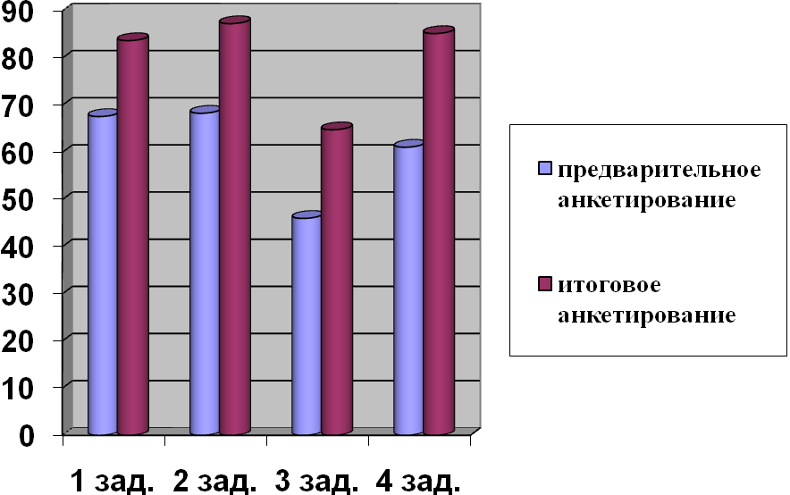
Итоговая диаграмма, отражающая результаты предварительного и итогового анкетирования

Общий результат предварительного анкетирования-62,1%
Общий результат итогового анкетирования- 80,25%
ПРИЛОЖЕНИЕ 5

Словарик часто употребляемых фразеологизмов в картинках прилагается ( 21 лист ).

Перечень фразеологизмов

Белая ворона
Бить в одну точку
Биться как рыба об лед
Блуждать в потемках
Больной вопрос
Брать за сердце
Брать под свое крылышко
Браться за ум
Бросаться в глаза
Валиться из рук
Вбивать в голову
Водить за нос
Высунув язык
Голова идет кругом
Делить шкуру неубитого медведя
Лезть из кожи вон
Между молотом и наковальней
Сидеть сложа руки
Со скрипом
Трещать по швам
Тянуть время

ПРИЛОЖЕНИЕ 6

Сочинения с использованием фразеологизмов и сочинения на тему: «Что я знаю о фразеологизмах» (в количестве 7 штук ) прилагаются.

ПРИЛОЖЕНИЕ 7

Примеры текстов богатых фразеологизмами

"Рассказ Незнайки"
Я проснулся утром, на душе кошки скребут. Пошел в мастерскую к Винтику, долго бил баклуши, а потом стал тянуть кота за хвост. Вернулся ни жив ни мертв, съел с горем пополам 6 котлет и пил томатный сок в час по чайной ложке. Тут как снег на голову свалился Пилюлькин, метал молнии, велел зарубить на носу, что руки моют перед едой, а мне хоть кол на голове теши - я все ни в зуб ногой.

Вячеслав Лалушкин
Спросили у лентяя как-то раз:
"Наверное устал ты бить баклуши?
Как белая ворона среди нас,
Горазд ты только спать и сытно кушать.
Витаешь в мыслях где-то в облаках,
О блюдечке с каёмочкой из злата
Всё грезишь ты в заоблачных мечтах,
Пройдут года и будешь горько плакать!"

Но все наказы тот лентяй отверг:
"Вы словно белены объелись дружно!
Работать после дождичка в четверг
Я буду, ну а раньше мне не нужно!
Перчатку бросить вздумали? Ха-ха!
Лентяя совесть взять ли на поруки?
Известно всем, чего таить греха,-
Не сделать вам слона из малой мухи."
ПРИЛОЖЕИЕ 8

Подбор фразеологизмов о частях тела

Голова  Человек с головой  Морочить голову  Вскружить голову  Потерять голову  Не сносить головы  Отвечать головой  Как снег на голову  Голова идет кругом  С больной головы на здоровую  Сломя голову | Язык  Язык без костей  Острый на язык  Тянуть за язык  Злые языки  Язык проглотить  Найти общий язык  Язык не поворачивается  Держать язык за зубами  Язык до Киева доведет  Не сходит с языка
Зуб  Зуб на зуб не попадает  Говорить сквозь зубы  Иметь зуб  В зубах навязло  Око за око, зуб за зуб  Положить зубы на полку  Ни в зуб ногой  Скалить зубы  Зубы заговаривать  Попасть на зуб | Ухо  Держать ухо востро  Пропустить мимо ушей  Покраснеть до ушей  Медведь на ухо наступил  Развесить уши  Ушки на макушке  Навострить уши  Слышать краем уха  Прожужжать все уши  Уши вянут
Нос  Задирать нос  Вешать нос  Водить за нос  Зарубить на носу  Клевать носом  Держать нос по ветру  Остаться с носом  Встретиться нос к носу | Глаз  Мозолить глаза  Хлопать глазами  Говорить в глаза  Хоть глаз выколи  Открыть глаза  Пускать пыль в глаза  Глазом не моргнуть  С глазу на глаз  Как бельмо в глазу  Смотреть чужими глазами
Рука  Валиться из рук  Дать руку на отсечение  Из рук вон плохо  Как без рук  Легкая рука  Мастер на все руки  Умывать руки  Прибрать к рукам  Взять себя в руки  Сидеть сложа руки | Ноги  Со всех ног  Встать на ноги  Встать с левой ноги  Падать с ног  Потерять почву под ногами  Одна нога здесь, другая там  Путаться под ногами  Идти в ногу  Ног под собой не чуять  Сбиться с ног

